**Construção de uma Aplicação de Aluguel de Carros totalmente Cloud-Native**

**Documentação De Execução Do Projeto – Lado Azure**

**Azure DB**

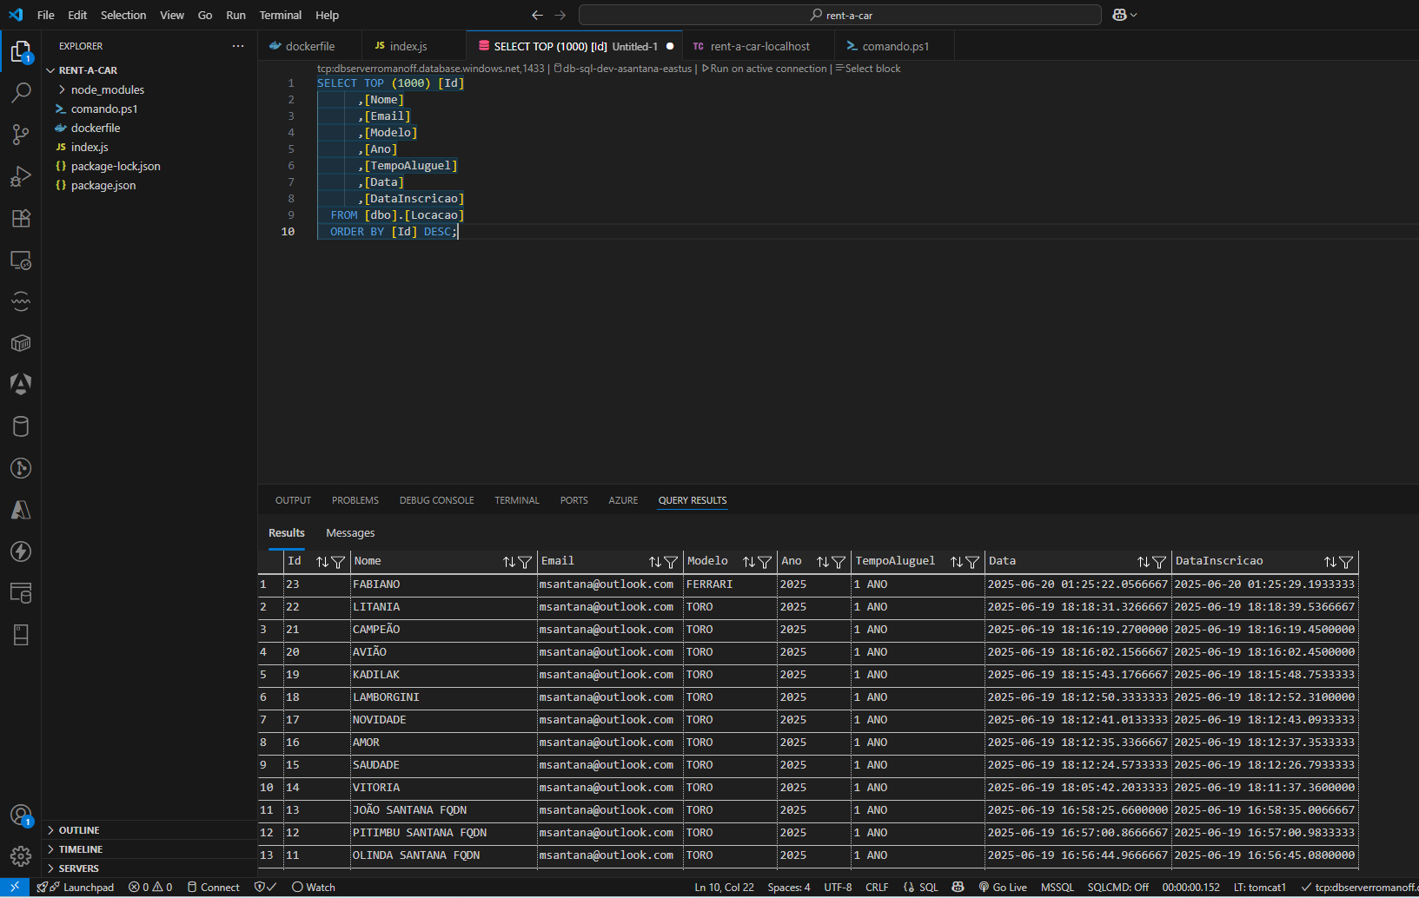

**Client Request**

**Front-End em Node.js**

**Codigo .NET Functions Azure**

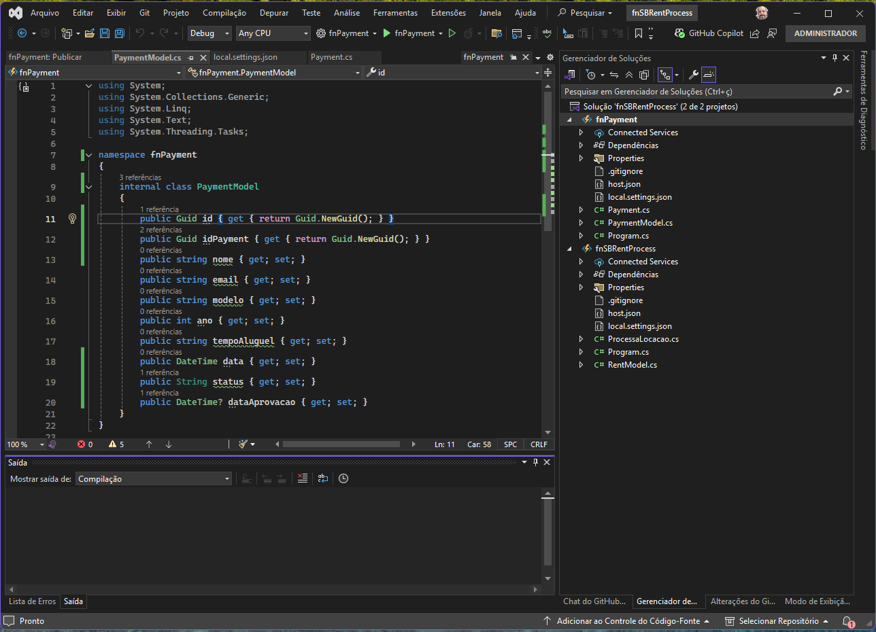

**Over View de Todos os Recursos**

**JSON ARM DE ALGUNS DOS RECURSOS**

**LAB007 | Resource Group**

{

"id": "/subscriptions/653c100c-d96c-4ee6-8cc9-db5eecea84ed/resourceGroups/LAB007",

"name": "LAB007",

"type": "Microsoft.Resources/resourceGroups",

"location": "eastus",

"tags": {

"Grupo007": "Projeto final"

},

"properties": {

"provisioningState": "Succeeded"

},

"apiVersion": "2020-06-01"

}

**acrlab007asantana | Container Register**

{

"sku": {

"name": "Basic",

"tier": "Basic"

},

"type": "Microsoft.ContainerRegistry/registries",

"id": "/subscriptions/653c100c-d96c-4ee6-8cc9-db5eecea84ed/resourceGroups/LAB007/providers/Microsoft.ContainerRegistry/registries/acrlab007asantana",

"name": "acrlab007asantana",

"location": "eastus",

"tags": {},

"properties": {

"loginServer": "acrlab007asantana.azurecr.io",

"creationDate": "2025-06-18T00:09:09.806872Z",

"provisioningState": "Succeeded",

"adminUserEnabled": false,

"policies": {

"quarantinePolicy": {

"status": "disabled"

},

"trustPolicy": {

"type": "Notary",

"status": "disabled"

},

"retentionPolicy": {

"days": 7,

"lastUpdatedTime": "2025-06-18T00:09:21.9152068+00:00",

"status": "disabled"

}

}

},

"apiVersion": "2019-05-01"

}

**akv-asantana-dev-eastus | Key Vault**

{

"id": "/subscriptions/653c100c-d96c-4ee6-8cc9-db5eecea84ed/resourceGroups/LAB007/providers/Microsoft.KeyVault/vaults/akv-asantana-dev-eastus",

"name": "akv-asantana-dev-eastus",

"type": "Microsoft.KeyVault/vaults",

"location": "eastus",

"tags": {},

"properties": {

"sku": {

"family": "A",

"name": "Standard"

},

"tenantId": "e5c29000-8c38-4b00-a096-2d0f6f4296cd",

"networkAcls": {

"bypass": "None",

"defaultAction": "Allow",

"ipRules": [],

"virtualNetworkRules": []

},

"accessPolicies": [],

"enabledForDeployment": false,

"enabledForDiskEncryption": false,

"enabledForTemplateDeployment": false,

"enableSoftDelete": true,

"softDeleteRetentionInDays": 90,

"enableRbacAuthorization": true,

"vaultUri": "https://akv-asantana-dev-eastus.vault.azure.net/",

"provisioningState": "Succeeded"

},

"apiVersion": "2016-10-01"

}

**Telas de Execução da Function**

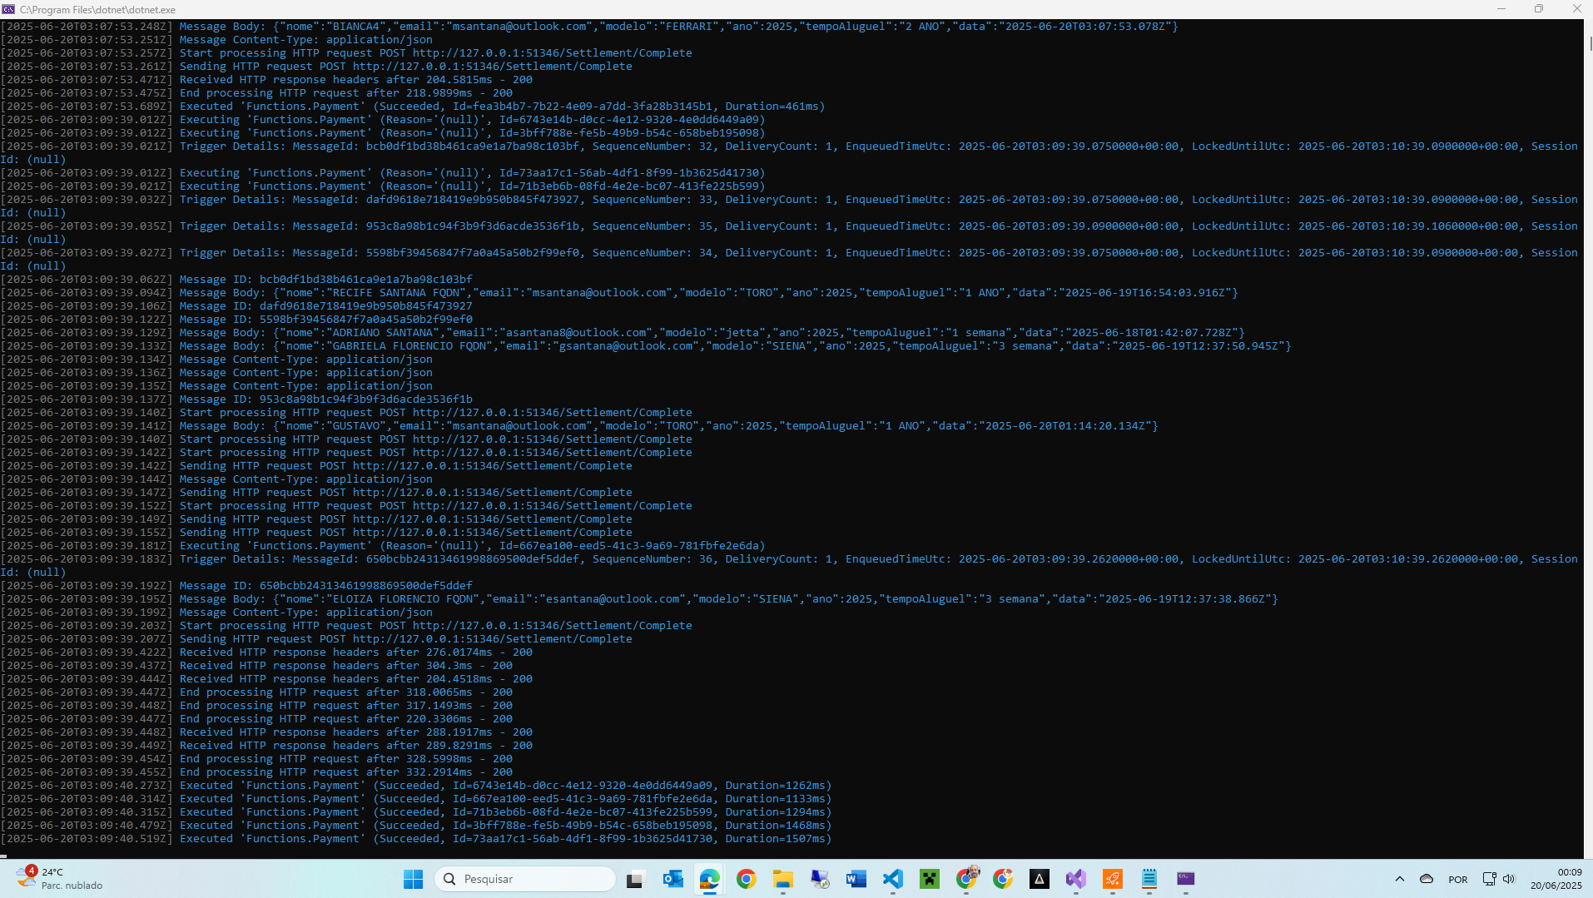

**CosmosDB Funcionando**

**Banco de Dados Configurado**

**Service Bus e suas Filas**

**Passo Final – Logic App**

